PROCES-VERBAL
TROISIEME REUNION DU COMITE TECHNIQUE CONSULTATIF DANS LE DOMAINE DE L’ATTENUATION DES GES
Hôtel Sheraton
Tunis, le 30 janvier 2023

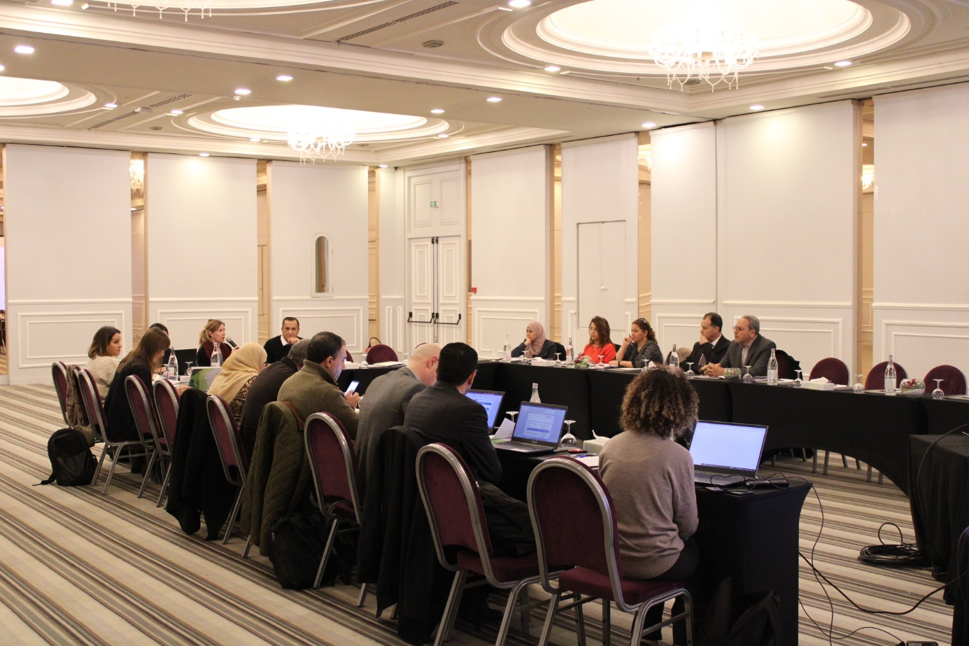

Contexte de l’atelier
La Tunisie a signé l’Accord de Paris (AP) sur le Climat depuis le 22 avril 2016 affirmant, ainsi, son engagement à contribuer aux efforts de la communauté internationale pour la lutte contre les changements climatiques. En vertu de cet accord, la Tunisie s’est engagée à mettre en œuvre sa Contribution Déterminée au niveau National (CDN) en vue d’atteindre les objectifs fixés et promouvoir le développement durable et l’intégrité environnementale.
Comme tous les pays en développement, la Tunisie fait face à de grands défis pour la réalisation de sa contribution, plus particulièrement, au niveau institutionnel. Pour faire face au mieux à ces défis et en vertu du Décret n° 2018-263 du 12 mars 2018, le gouvernement tunisien a créé l’Unité Nationale de Coordination sur les Changements Climatiques (UGPO-CC), au sein du Ministère de l’Environnement (MEnv), pour la réalisation du programme de suivi et de coordination des activités relatives à la mise en œuvre de l’AP sur le climat.
Afin de renforcer l’UGPO-CC, l’article 6 du décret prévoit la création de deux comités techniques consultatifs, respectivement pour l’atténuation et l’adaptation. A la suite duquel, sont apparus les deux arrêtés du ministre des Affaires Locales et de l'Environnement du 7 février 2020, portants sur la création des deux comités techniques consultatifs, dans le domaine de l’atténuation et de l'adaptation aux changements climatiques, et fixant leurs compositions, leurs attributions et leurs modalités de fonctionnement. Le 23 juin 2020, deux décisions du ministre de l’Environnement portants la nomination des membres de chaque Comité National ont été signées.
Dans ce contexte, la GIZ appuie la mise œuvre des activités de l’UGPO-CC et du comité technique consultatif qui œuvre dans le domaine de l’atténuation.
Dans ce cadre, le ministère de l’Environnement en partenariat avec l’ANME et la GIZ à travers le projet « Renforcement des structures institutionnelles pour la mise en œuvre de la NDC de la Tunisie (NDC-IKI) », organisent la troisième réunion du Comité Technique Consultatif dans le domaine de l’’atténuation des gaz à effet de serre dont l’objectif est de mener des échanges et des réflexions autour des programmes et des stratégies relatifs à l’atténuation. (Voir agenda de l’atelier dans l’annexe 1)

Objectifs de l’atelier :

La troisième réunion du comité technique consultatif dans le domaine de l’atténuation vise à :
- Informer sur les principaux avancements dans le volet de l’atténuation des GES.
- Échanger et discuter la mise en œuvre des activités imminentes et aussi les processus actuels et prioritaires dans le domaine de l’atténuation.
- Discuter le plan national pour la mise en œuvre de la NDC.
- Echanger sur les efforts nationaux en matière de transparence climatique et systèmes MRV.
- Discuter la question d’institutionnalisation du système national d’inventaire des gaz à effet de serre.

Participants

Lors de la troisième réunion du comité technique consultatif dans le domaine de l’atténuation, 30 personnes ont participé dont 26 en présentiels et 04 en virtuels (Voir liste des participants dans l’annexe 2) qui représentent :
- Des membres du comité technique consultatifs dans le domaine de l’atténuation des GES ;
- Des membres de l’Unité Nationale de Coordination sur les Changements Climatiques du ministère de l’Environnement (UGPO-CC) ;
- Des experts nationaux et internationaux dans le domaine des changements climatiques ;
- Des représentants de la GIZ.

Déroulement et résultats de l’atelier

Session Introductive
Le mot d'ouverture de l'atelier a été assuré par Mr. Mohamed Zmerli, Point Focal national de la Convention Cadre des Nations unies sur les changements climatiques, et directeur de l’unité nationale de coordination sur les changements climatiques, qui a commencé son intervention par ses félicitations pour les efforts nationaux qui ont été déployés en matière de changements climatiques et qui ont mené à la création de nombreux livrables importants, tels que la CDN actualisée en octobre 2021, la finalisation et la soumission de la SNBC-RCC 2050 en novembre 2022, et la finalisation du 3^{ième} Rapport Biennal d’actualisation de la Tunisie (BUR3) à la fin de l’année 2022. Il a également présenté les objectifs et le programme de cette troisième réunion.
D’autre part, M. Zmerli a annoncé aux participants que deux nouveaux membres, représentant le ministère de l'économie et de la planification et le ministère de l’équipements, ont été nommés pour rejoindre le comité technique consultatif d'atténuation (le processus en cours).
Pour finir M. Zmerli a, souligné l'importance de cette réunion pour continuer à progresser dans la lutte contre les changements climatiques et a exhorté les participants à apporter leur contribution pour atteindre les objectifs définis.
De son côté, Mme Inga Zachow, cheffe du projet NDC-IKI, a reconnu les avancées accomplies par la Tunisie en matière d'atténuation des changements climatiques. Elle a affirmé le soutien de la GIZ pour atteindre les objectifs de la CDN. Elle a également souligné l’appui de la GIZ à travers l’organisation des réunions du comité technique dans le domaine de l’adaptation dans le cadre du projet Adapt-CC qui a pris fin en 2022 et le comité technique dans le domaine de l’atténuation à travers le projet NDC-IKI. A la fin Mme Zachow a sollicité une participation accrue des participants et un redoublement d'efforts pour relever les défis climatiques en Tunisie.

Première session

Processus actuels et prioritaires dans le domaine de l’atténuation
Dans son intervention, Mr. Zmerli, a présenté les principaux processus actuels et prioritaires dans le domaine de l'atténuation. Il a déclaré que les politiques climatiques ont suffisamment été développées (notamment avec la délivrance de la CDN actualisée, la SNBC-RCC 2050 et le BUR3 et aussi l’intégration des CC dans le plan de développement 2023-2025…), mais que la mise en œuvre reste un défi pour de nombreux secteurs, notamment l'énergie et les procédés industriels, l'agriculture, les déchets et l'assainissement.
M. Zmerli a également souligné l'importance des Systèmes de mesure, de notification et de vérification (MRV) mis en place par quelques secteurs, malgré le disfonctionnement et les difficultés rencontrées relatives surtout à la collecte et la compilation des données, il a souligné que ses systèmes nécessitent des améliorations dans le cadre de la préparation encours d’un système de transparence renforcée et d’une plate-forme de transparence dans le domaine de l’atténuation et de l’adaptation.
Il a mentionné que ses systèmes contribuent efficacement dans la préparation des rapports officiels de la Tunisie, notamment le rapport biennal de transparence (BTR) à partir 2024.
Aussi, il a mis l’accent sur la nécessité du renforcement des capacités dans tous les domaines, en particulier en termes de transfert des technologies propres et en matière de financement climatiques.
En termes des urgences et des enjeux actuels en lien avec le domaine de l’atténuation, M. Zmerli a évoqué les points suivants :
- Passer à l’action : en effet, d’après M. Zmerli il convient d'entreprendre des mesures concrètes pour la mise en œuvre de la CDN actualisée. Cela requiert une mobilisation collective de l'ensemble des secteurs concernés, ainsi qu'une analyse interne pour déterminer les priorités et les initiatives à entreprendre.
- Il a aussi mis l’accent sur la nécessité de passer rapidement et avec l'efficacité requise à l'étape de de mise en œuvre des engagements nationaux inclus dans le Document des Contributions Déterminées au niveau National (CDN) actualisé et la Stratégie Nationale de Développement à Faibles Emissions à l'horizon 2050 (SNBC-RCC), en activant le rôle des secteurs et l'adoption effective des politiques climatiques nationales à travers la proposition de plans d'action sectoriels et de programmes d'investissement en harmonie avec les politiques nationales dans le domaine de l'atténuation et de l'adaptation au changement climatique, ainsi que le développement de la recherche scientifique et le soutien à l'initiative dans le domaine de l'innovation et de la technologie.
- Il a également souligné la nécessité d'inclure effectivement le changement climatique dans la préparation des plans de développement économique aux niveaux national, sectoriel et régional, et de renforcer la contribution de toutes les parties prenantes et du secteur privé, de la recherche scientifique, des organisations de la société civile et des acteurs régionaux et les autorités locales dans la promotion des investissements, en particulier dans les programmes les plus prioritaires dans le domaine de l'atténuation des émissions et de l'adaptation au changement climatique.
- Il a aussi souligné l’importance du renforcement des mécanismes de partenariat public-privé pour l’action climat.
- Mettre en place un cadre de transparence renforcée : Il est crucial de renforcer le travail lancé pour la mise en place un système de transparence renforcé pour la suivi et l’évaluation des progrès accomplis dans la mise en œuvre de la CDN, le besoin en financement et le suivi du soutien reçu en matière de renforcement des capacités et de transfert de la technologie, notamment la nécessité de mise en place d’un système national d'inventaires des Gaz à effet de serre performant de garantir l'efficacité du suivi des mesures d'atténuation.
- Il a également rappelé qu’il est judicieux de commencer à préparer le rapport biennal de transparence BTR1 qui est exigé à partir de 2024.
- Mobiliser les différents acteurs : L'implication de tous les acteurs, y compris les acteurs financiers du marché et les communes, est cruciale pour garantir une mise en œuvre efficace des mécanismes et processus d'atténuation des GES. En travaillant ensemble, ces parties peuvent apporter des perspectives uniques et des ressources complémentaires pour accélérer l’atteinte des objectifs de la CDN. De plus, en impliquant les communes, on peut garantir que les solutions seront adaptées au contexte local.

Plan d’action pour la mise en œuvre de la CDN actualisée
Dans sa prestation oratoire, Mr Kamel Tounsi, consultant représentant du cabinet GAUSS, a entrepris d'évoquer les grandes orientations du plan du mise en œuvre de la CDN. Il a également présenté un état des défis et des enjeux pertinents à la mise en œuvre de cette dernière, tout en mettant en lumière les obstacles juridiques et réglementaires qui doivent être surmontés pour parvenir à un aboutissement fructueux. En outre, il a souligné l'importance de renforcer la gouvernance climatique, les mécanismes de financement, les instruments de planification et les capacités des acteurs impliqués
Par ailleurs, M. Tounsi a présenté les résultats de la mission entamée par son cabinet, qui vise à s'intéresser aux secteurs procédés industriels, AFAT et déchets en mettant en place un plan d'action national pour la mise en œuvre de la CDN et un plan d'investissement sectoriel ainsi qu'une feuille de route. M. Kamel, en parcourant sa présentation, a décrit en détail le contenu du plan d'action, mettant en exergue ses sept axes et ses actions et insisté sur l'importance d'organiser des réunions bilatérales avec les secteurs dans les jours à venir pour projeter ces actions à un niveau sectoriel
Echanges et principales recommandations par rapport à la première session :
A l’issue de la première session, les échanges ont porté sur :
- La nécessité de passer à l'action, car en 2015, une feuille de route sur les mécanismes d'accompagnement a été établie mais peu de progrès ont été réalisés en termes de mise en œuvre concrète.
- Le plan d'action national pour la mise en œuvre de la CDN doit être intégré aux processus de planification au niveau des différents secteurs, ce qui nécessite une implication accrue de ces derniers. Il est donc important d'inviter les secteurs à mener une planification approfondie de manière autonome et à faire participer tous les acteurs pertinents, y compris les ministres et les directeurs généraux.
- Au niveau local, il est important de sensibiliser et d’impliquer les communes car cela permettra d'assurer une forte appropriation du plan d'action et d'optimiser les chances de sa mise en œuvre à long terme.

Deuxième session

Présentation du 3^{ième} Rapport Biennal d’actualisation de la Tunisie (BUR3)
M. Samir Amous, expert international du cabinet CITEPA, a présenté le troisième Rapport Biennal d'Actualisation de la Tunisie (BUR3) lors de son intervention. Ce rapport est requis par la Convention cadre sur les Changement Climatiques et joue un rôle fondamental dans la transparence relative à la lutte contre le changement climatique.
La structure du BUR3 de la Tunisie est entièrement conforme aux exigences du modèle et met en évidence les progrès accomplis et les réalisations de la Tunisie dans son engagement envers l'Accord de Paris et la Convention. Les cinq chapitres du BUR3 abordent les circonstances nationales, les dispositifs nationaux, l'inventaire des émissions de gaz à effet de serre, les politiques et mesures d'atténuation ainsi que les besoins et les ressources financières. Ce rapport de 195 pages et de 10 annexes sera complété par un rapport d'inventaire plus détaillé appelé (National Inventory Report) NIR.
En outre, M. Amous a annoncé que le BUR3 sera présenté officiellement lors d'un atelier qui aura lieu le 6 février, en présence des ministères et institutions concernés et de l'équipe de travail chargée de l’inventaire des Gaz à effet de serre dans les différents secteurs. Cet atelier permettra de discuter en détail les résultats du rapport et d'envisager les prochaines étapes pour la mise en œuvre des politiques et mesures recommandées.

Présentation du système national de transparence dans le domaine d’atténuation des GES et des exigences de reporting pour le premier BTR de la Tunisie (2024)
M. Akram Hamza, expert technique de la GIZ, a présenté le système national de transparence-atténuation en mettant en lumière les aspects suivants :
- Le cadre de développement d'un système national de transparence dans le domaine de l’atténuation conformément à l'Article 13 de l'Accord de Paris.
- Les éléments du cadre de transparence, qui s’articulent autour du système d’inventaire des GES, système de suivi des progrès accomplis pour l’atteinte des objectifs de la CDN et le système de suivi des besoins en financement exprimés et du soutien reçu.
- Les fondamentaux clés à développer au niveau national pour renforcer le système de transparence.
- La plateforme centrale sur la transparence, qui permettra de centraliser les informations sur la transparence pour une meilleure mise en œuvre de la CDN.
Pour donner suite à l'intervention de M. Akram Hamza, M. Imed Thabet, expert international représentant du Bureau GAUSS, a présenté les exigences de reporting associées à l’inventaire des GES, au suivi des politiques et au suivi des soutiens. Cette présentation avait pour objectif de présenter les différents aspects nécessaires pour l’élaboration efficace et complète du premier rapport biennal de transparence de la Tunisie BTR.
Leçons à tirer :
Les informations requises permettent de donner une idée très complète sur les émissions de GES et les efforts menés pour l’atténuation de ces émissions. Désormais, le suivi des mesures d’atténuation devra se faire avec une cadence annuelle pour alimenter le Rapport Biennal de Transparence. Seule un meilleur arrangement institutionnel d’inventaire des gaz à effet de serre et de suivi des mesures d’atténuation permettra :
- D’assumer les responsabilités vis-à-vis des exigences de la CCNUCC et de l’AP,
- D’assurer un flux permanent d’échange des données climatiques entre les différents intervenant et parties prenantes,
- De maintenir à jour le système d’information (plate-forme de transparence),
- De maintenir les ressources humaines en place et de capitaliser le savoir-faire et les compétences.
Echanges et réflexions :
À l'issue de cette deuxième session, les participants ont développé des réflexions autour de deux points clés.
- Le premier concerne la nécessité d'avoir des indicateurs de suivi dans les secteurs et les projets afin de mieux évaluer l'efficacité des politiques et des soutiens. Pour ce faire, il a été suggéré de tenir un atelier de réflexion pour discuter la plateforme et les besoins en capital humain pour perfectionner ce système.
- Le deuxième point soulevé concerne la nécessité de concevoir un système simple et non complexe pour éviter les difficultés d’application et de mise en œuvre, comme ce qui s'est passé avec le système INJAZ (des difficultés d'entrée des données).

Troisième session

Démarrage de l’institutionnalisation du système national d’inventaire des GES
Dans une dernière session de l'atelier, M. Mohamed Zmerli, a présenté aux participants un projet de texte réglementaire pour l’institutionnalisation du Système National d’Inventaire des Gaz à effet de serre (SNIEGES). Ce texte définit la structure de l’arrangement institutionnel proposé, ainsi que les attributions et les modalités de fonctionnement des différents organes composants le Système SNIEGES. Les participants ont mené des réflexions et des propositions de forme et de fond pour améliorer ce texte qui devra encore être travaillé avant sa soumission officielle.
L'objectif de cette session était de permettre aux participants de donner leur avis sur ce projet de texte crucial pour la mise en place d'un système efficace de suivi et de reporting des émissions de GES au niveau national. Il était convenu de partager ce document avec les membres du comité suite à cette troisième réunion afin de prendre en compte les commentaires et les propositions d’amélioration qui pris en compte pour la finalisation de ce texte.

Session de clôture
M. Zmerli a clôturé l'atelier en remerciant les participants pour leur présence et leurs contributions et propositions pertinentes sur les différents points discutés durant la réunion.
Il a mis en évidence l'importance du comité technique consultatif dans le domaine de l'atténuation pour contribuer à l’identification des priorités nationales dans le domaine de l’atténuation et leur intégration dans les plans de développement ainsi que son rôle crucial dans le processus de collecte des données et de préparation des rapports et plans nationaux relatifs à l’atténuation, et le suivi et l’évaluation de l’avancement de l’exécution des différents programmes et projets nationaux et sectoriels relatifs à l’atténuation des émissions de gaz à effet. Il a également félicité son rôle d’appui à la mise en place d’un mécanisme national de transparence dans le domaine de l’atténuation conformément aux dispositions de l’article 13 de “l’Accord de Paris” sur le climat.
Mme. Inga Zachow, a réaffirmé l'engagement de la GIZ à soutenir les efforts nationaux dans le domaine des changements climatiques à travers la mise en œuvre des activités du projet NDC-IKI.
En conclusion, l'atelier a connu une participation active de la part des membres du comité technique consultatif à travers la proposition d’une panoplie de recommandations en faveur de la politique nationale d’atténuation des GES.

ANNEXES

Annexe 1 : Agenda de l’atelier
 | Horaires | Sessions | Intervenants
 | 8h30-9h00 | Accueil et enregistrement
 | Session 1 : Introduction et ouverture officielle
 | 09h00- 9h15 | Ouverture de l’atelier, mots de bienvenue, rappel du rôle et attributions du comité, et présentation des objectifs et du programme de l’atelier | M. Mohamed Zmerli, Directeur de l’UGPO-CC  Point Focal National de la Convention Cadre des Nations Unies sur les Changements Climatiques  Mme. Inga Zachow,  Cheffe du projet NDC-IKI, GIZ
 | Session 2 : Processus actuels et prioritaires dans le domaine de l’atténuation Plan d’action national pour la mise en œuvre de la CDN
09h15-09h45 |  | Les principaux processus actuels et prioritaires dans le domaine de l’atténuation |  | M. Mohamed Zmerli,  Point Focal national de la Convention Cadre des Nations unies sur les changements climatiques
09h45-10h15 |  | Plan d'action national pour la mise en œuvre de la CDN |  | Bureau d’études Gauss
10h15-10h45 |  | Echanges et réflexions
 |  | Pause-café
Session 3 : Cadre de Transparence Renforcée
11h00-11h45 |  | Présentation du 3^{ième} Rapport Biennal d’actualisation de la Tunisie (BUR3) |  | M. Samir Amous,  Expert international
11h45-12h15 |  | Avancement de la mise en place de la plateforme digitale sur la transparence dans le domaine de l’atténuation (SNIEGES, SNSEMA SNSS) |  | M. Akram Hamza  Conseiller technique projet NDC-IKI Coordinateur national projet NACAG, GIZ
12h15-12h30 |  | Démarrage de l'institutionnalisation du Système National d’Inventaire des Gaz à effet de serre (GES) |  | M. Mohamed Zmerli, Directeur de l’UGPO-CC  Point Focal national de la Convention Cadre des Nations unies sur les changements climatiques
12h30-13h00 |  | Echanges et réflexions
Session de clôture
13h00 |  | - Synthèse et prochaines étapes  - Clôture de l’atelier |  | M. Mohamed Zmerli  Directeur de l’UGPO-CC  Point Focal national de la Convention Cadre des Nations unies sur les changements climatiques
Déjeuner

Annexe 2 : Liste des participants

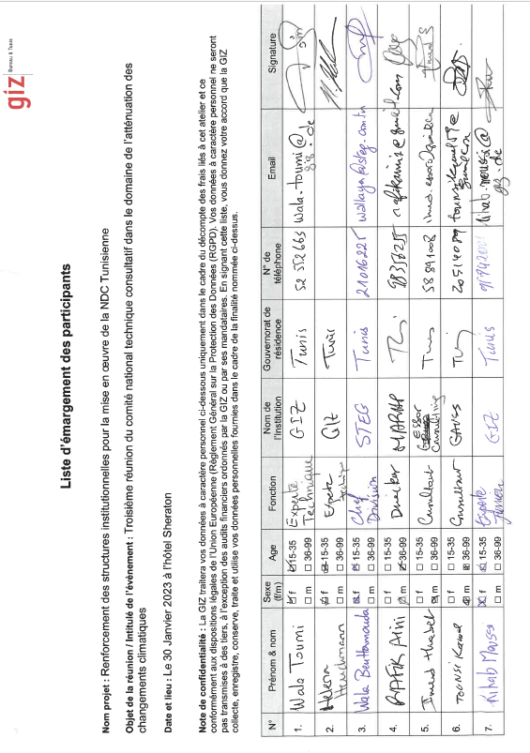
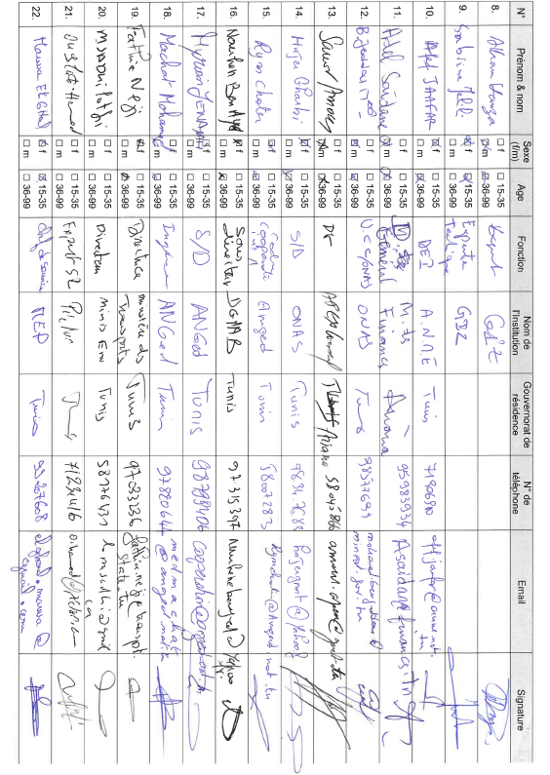
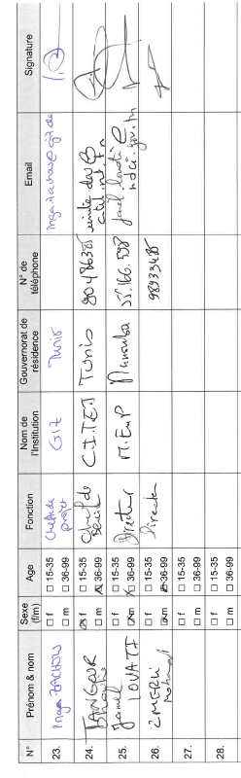

Annexe 3 : Photos de l’ateliers

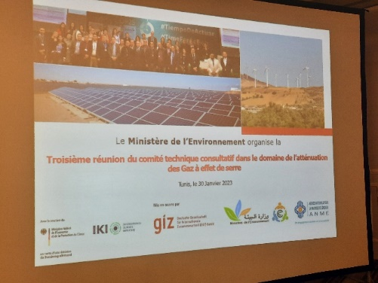 | 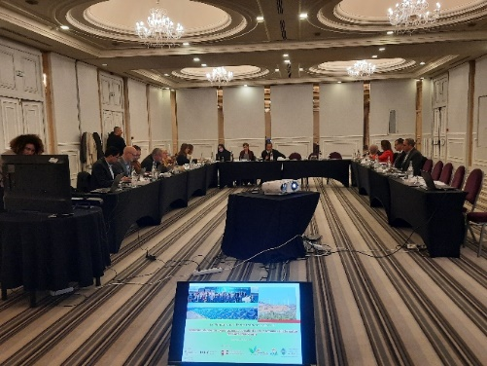
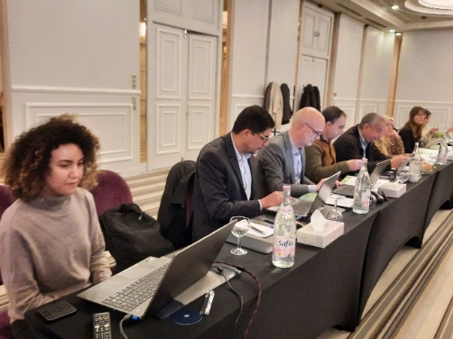 | 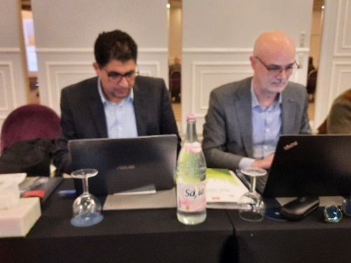
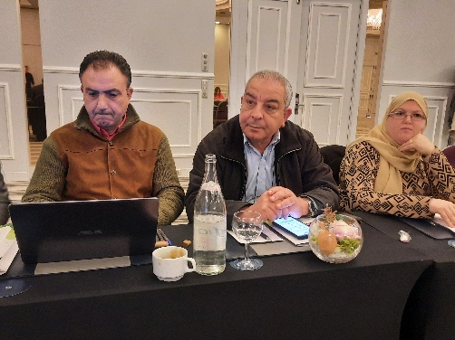
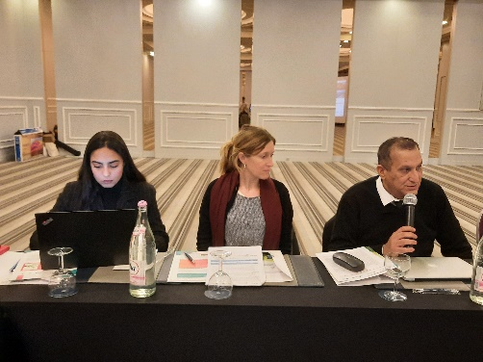 | 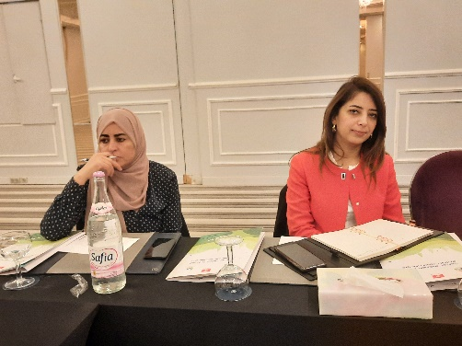
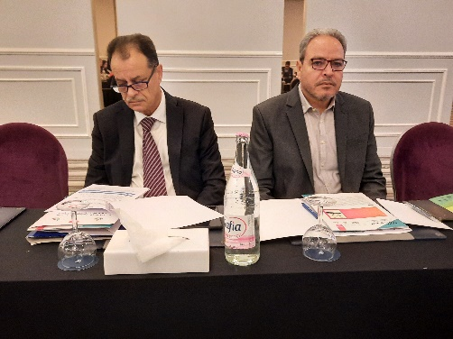
 | 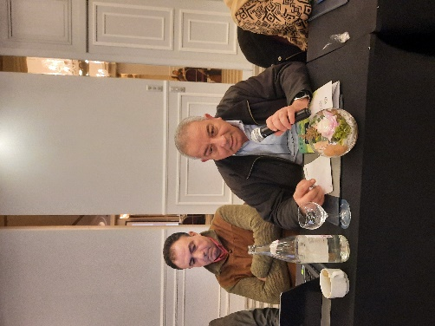
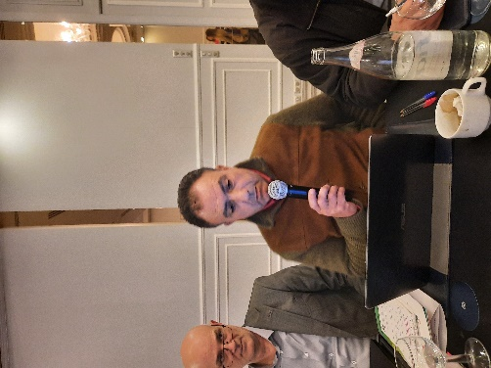 | 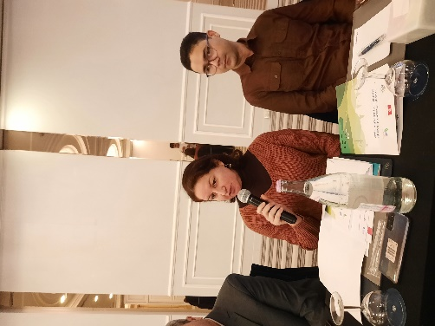
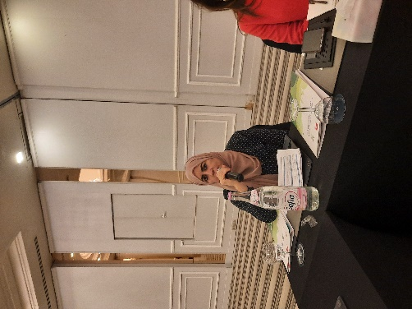 | 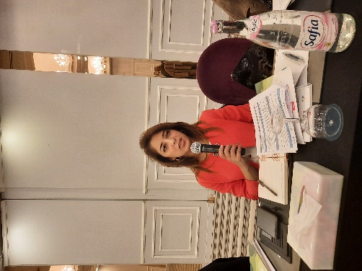
 | 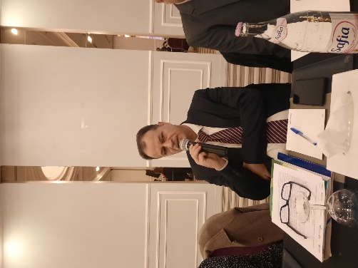
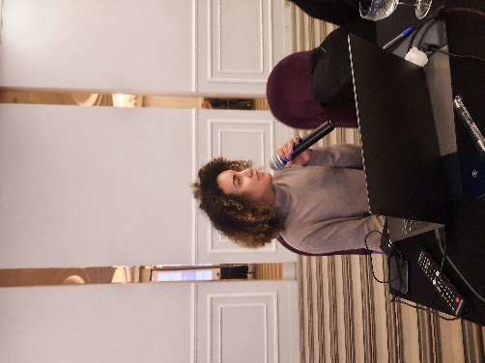
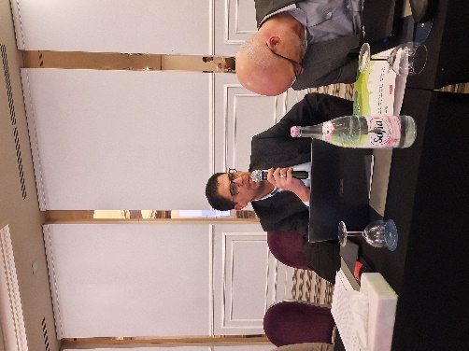
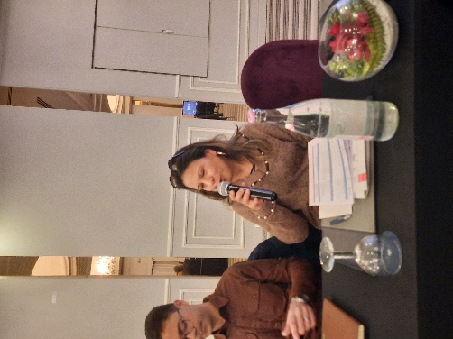 | 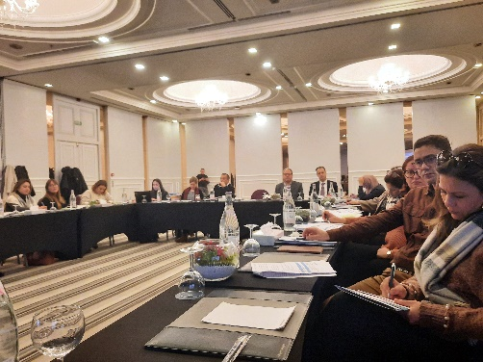
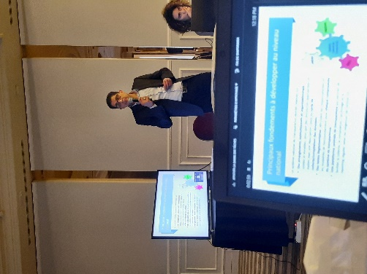 | 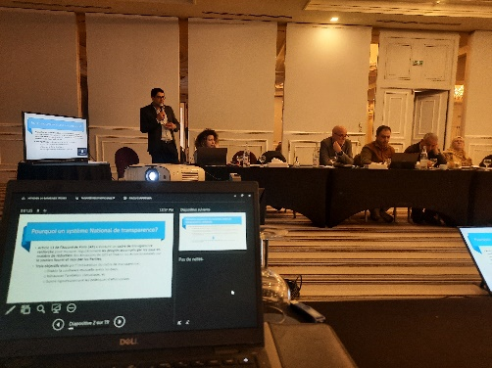
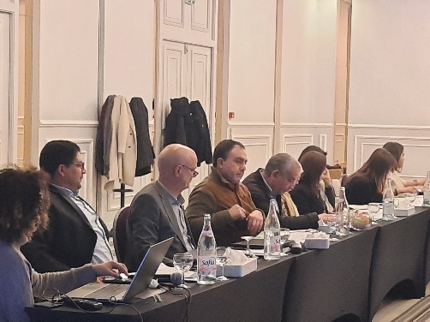 | 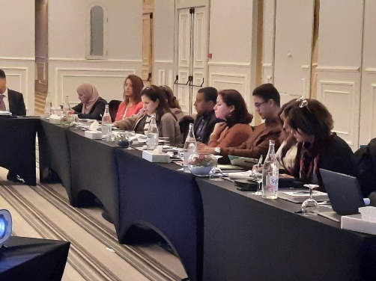
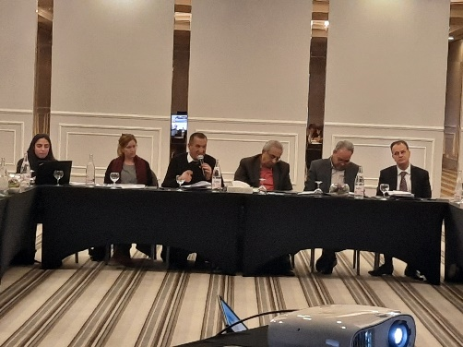 | 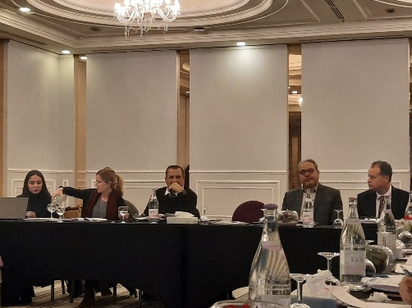
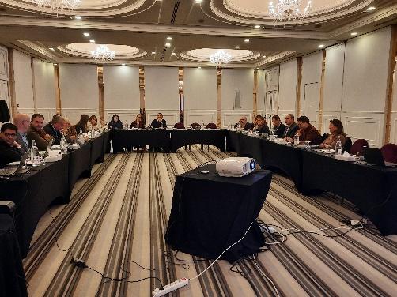 | 